多模态
0424: 文献调研
视频-文本
- paper:
https://arxiv.org/pdf/2503.21408两阶段 phoneme-centric framework：第一阶段 Video Transformer + CTC 从视频预测 phoneme sequence；第二阶段 fine-tuned LLM 把 phoneme sequence 重建为 words/sentences。优点是把视觉难题拆成“视频→音素”和“音素→语言重建”。 英语
datasets
https://www.robots.ox.ac.uk/~vgg/data/lip_reading/ LRS2 LRS3
codebase
https://github.com/MarshallT-99/VALLR
model
从readme里面的google drive链接下载

- 自监督音视频预训练再微调，AV-HuBERT
- 自动生成标签/合成数据/多语言扩展 , Auto-AVSR使用VSR生成transcript，SynthVSR 用LAM+TTS生成数据，MultiVSR 从英语拓展到了多种语言
- 复用中间的feature和ASR， WALLR，Wisperer利用Whisper

文本-视频
- dual tasks, semi-supervised learning, DualLip
- viseme centric text only encoding, 生成pseudovideo替换audio, Talk2Lip
- DiT联合音视频生成，OmniTalker, EditYourself
- 好像基本没有怎么找到开源的model和codebase？

datasets:
https://huggingface.co/datasets/sindhuhegde/multivsr
https://www.robots.ox.ac.uk/~vgg/data/lip_reading/
https://zenodo.org/records/3625687
https://sigmedia.tcd.ie/
https://www.vipazoo.cn/CMLR.html
https://vipl.ict.ac.cn/resources/databases/201810/t20181017_32714.html
https://looking-to-listen.github.io/avspeech/download.html
https://www.openslr.org/resources.php 94 and 100
https://www.robots.ox.ac.uk/~vgg/data/voxceleb/

文本->语音 TTS (text to speech)

VALL-E (2301.02111):第一个把 TTS 当成 codec token language modeling 的工作，奠定 zero-shot 范式，最出名。未开源。微软
主要三种表示路线： 1. Mel-Spectrogram (梅尔频谱图) 2. Neural Codec Token (神经离散ID，可以理解为 VQVAE，学习 codebook, 离散 Token) 3. SSL Features (自监督连续特征，可以理解为做语音完形填空，HuBERT (2106.07447))
后面出现了 Hybrid 方案，使用 LLM 理解内容输出离散 Token, 用这些 Token 注入到 Flow 模型中，使用 Flow-matching 生成连续高质量的 mel-spectrogram 进而合成出音频

知名好用的开源模型：
- https://github.com/SWivid/F5-TTS
架构： DiT + ConvNeXt + Flow Matching（NAR，稳定）
arXiv:2410.06885 (ACL 2025) ，支持音色克隆，不支持语气语调调节
- https://github.com/FunAudioLLM/CosyVoice
架构： Hybrid LLM (Qwen2.5-0.5B) + chunk-aware causal Flow Matching
比 F5-TTS 多两个杀手锏：流式输出（150 ms首包）和自然语言指令控制（"用悲伤的语气说"）。
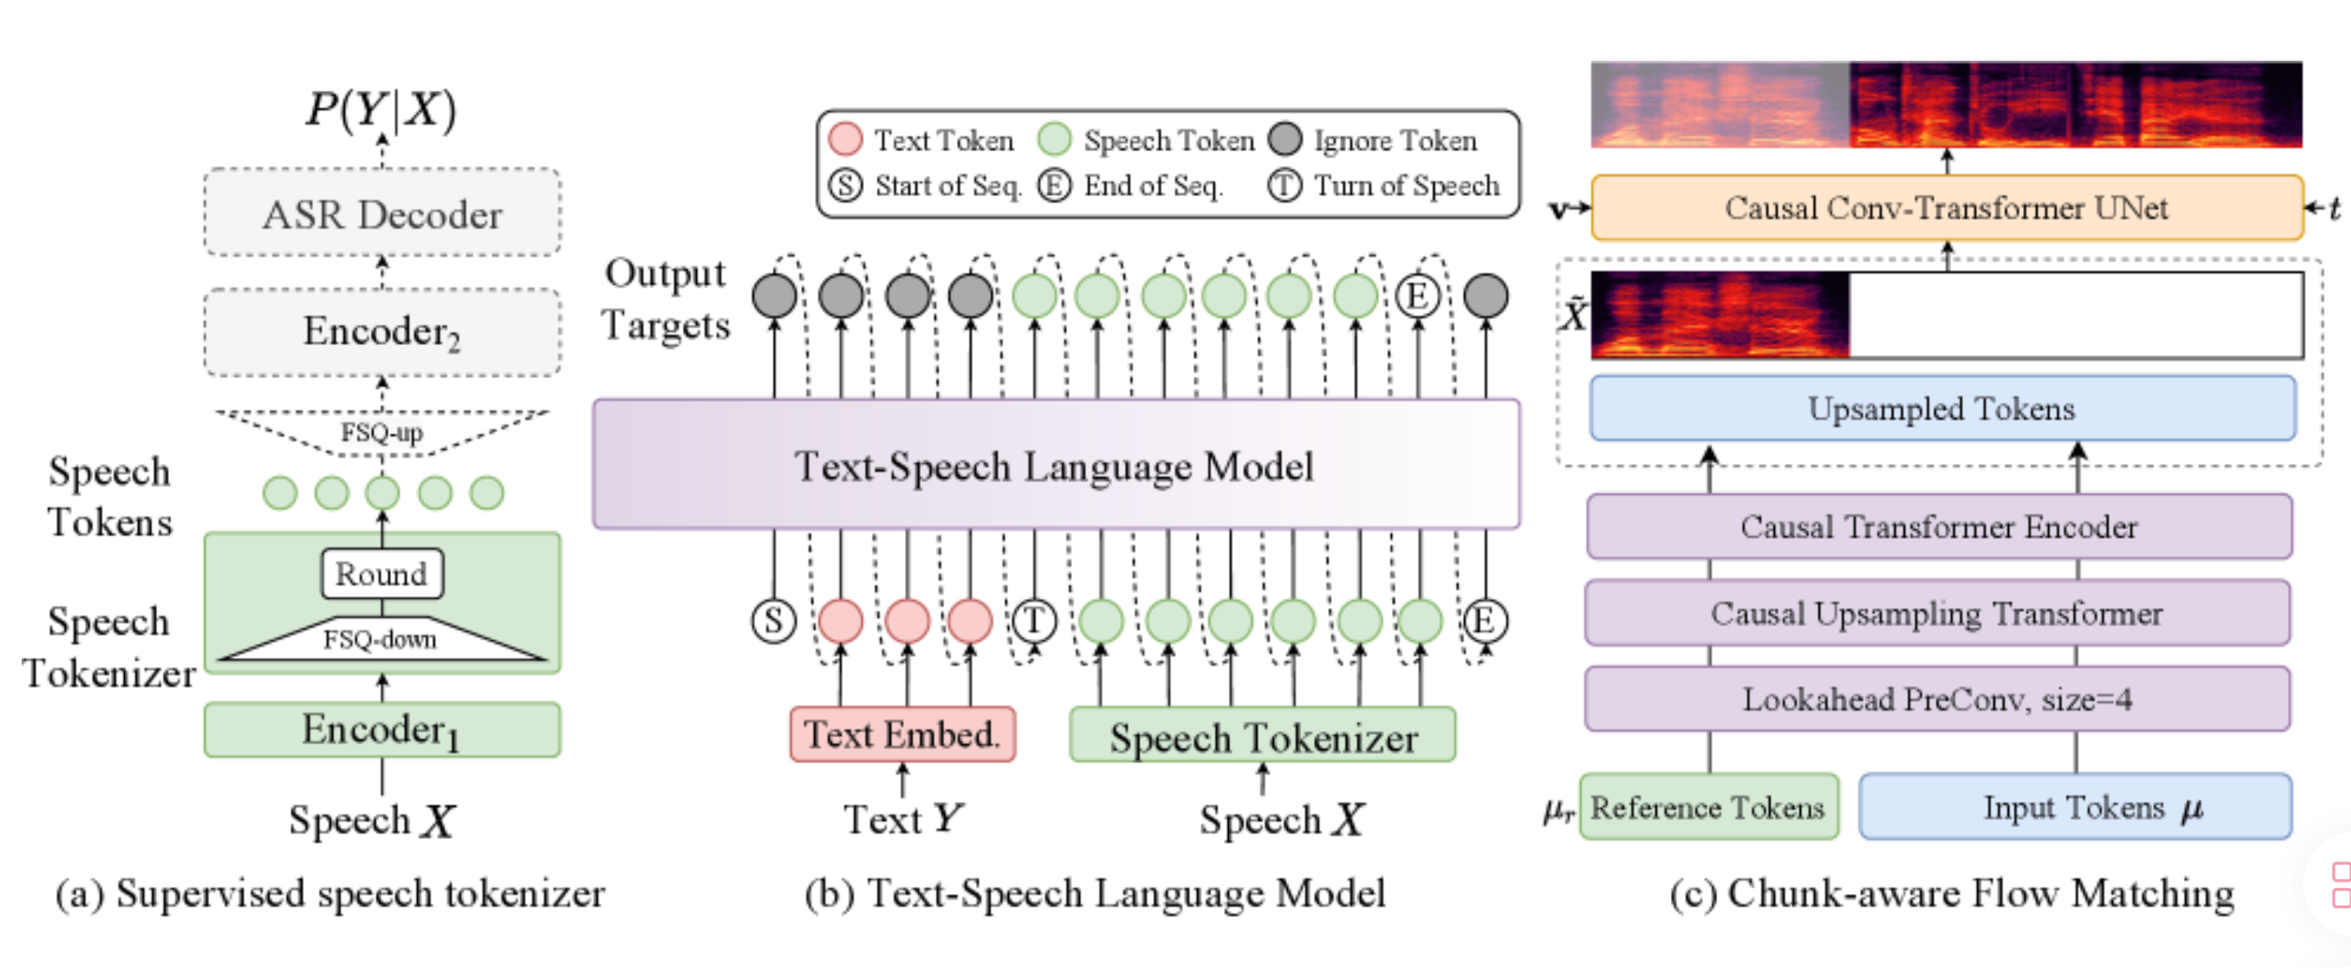
demos: https://funaudiollm.github.io/cosyvoice3/
- https://github.com/fishaudio/fish-speech 30k stars 开源好用 TTS 模型

语音->文本 (ASR, Automatic Speech Recognition)
1.Whisper (2212.04356), https://github.com/openai/whisper： 680K h 弱监督多任务多语 ASR，至今被广泛用作 audio encoder。开启「弱监督大数据 + 99 种语言 + 多任务」时代。全面开源。 Openai.
- https://github.com/FunAudioLLM/SenseVoice ： 阿里。
自动语音识别 (ASR)、口语识别 (LID)、语音情感识别 (SER) 和音频事件检测 (AED)。
小模型不用自回归，大模型使用纯自回归
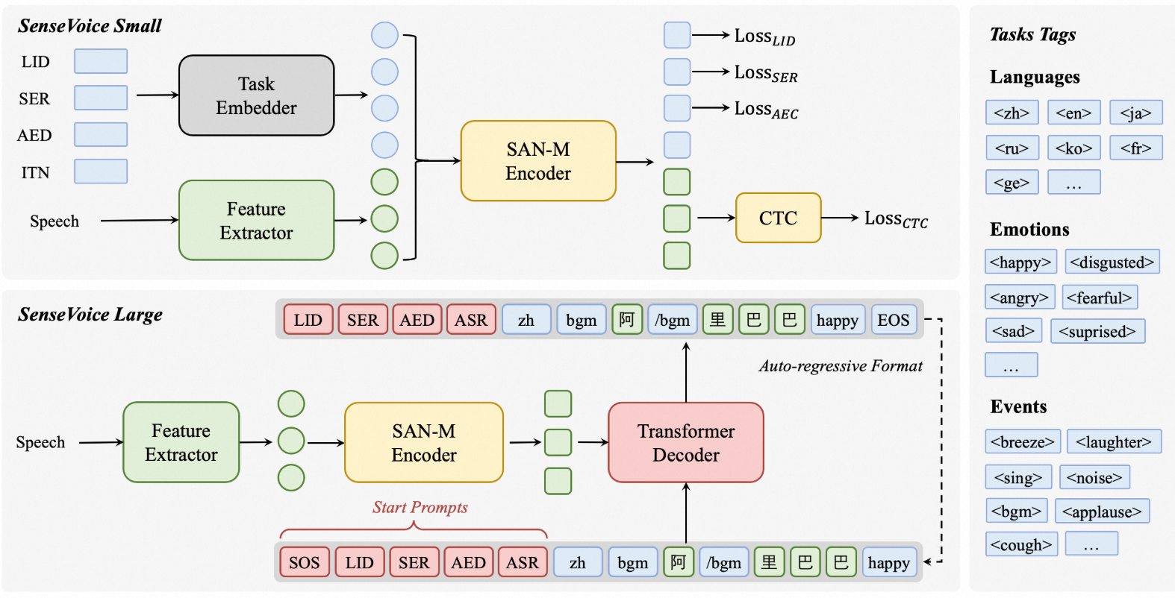

语音 -> 视频：
- LatentSync：temporal representation alignment loss, 用于维持U-Net生成的帧之间的一致性
2412.09262bytedance/LatentSync: Taming Stable Diffusion for Lip Sync!
- DyStream：流式处理，双人对话，身份-运动特征解耦
DyStream: Streaming Dyadic Talking Heads Generation via Flow Matching-based Autoregressive Model
RobinWitch/DyStream
- FLOAT：正交身份-运动特征解耦，显式情感condition
FLOAT: Generative Motion Latent Flow Matching for Audio-driven Talking Portrait
deepbrainai-research/float: [ICCV 2025] Official Pytorch Implementation of FLOAT: Generative Motion Latent Flow Matching for Audio-driven Talking Portrait.

视频 -> 语音：
- V2SFlow：语音表示分解为content, pitch, speaker正交子空间
V2SFlow: Video-to-Speech Generation with Speech Decomposition and Rectified Flowkaistmm/V2SFlow: [ICASSP 2025] V2SFlow: Video-to-Speech Generation with Speech Decomposition and Rectified Flow
- SLD-L2S：使用CNN和不依赖于mel的音频解码器X-Codec-hubert
SLD-L2S: Hierarchical Subspace Latent Diffusion for High-Fidelity Lip to Speech Synthesis
- LipDiffuser：纯音频预训练+音视频微调
LipDiffuser: Lip-to-Speech Generation with Conditional Diffusion Models
- LipVoicer：唇读文本引导
yochaiye/LipVoicer: Official Code implementation for the ICLR paper "LipVoicer: Generating Speech from Silent Videos Guided by Lip Reading"

数据集：
MRzzm/HDTF: the dataset and code for "Flow-guided One-shot Talking Face Generation with a High-resolution Audio-visual Dataset"Reverb/voxceleb2 · Datasets at Hugging Facetcwang0509/TalkingHead-1KHAffective Faces for Goal-Driven Dyadic Communication - Columbia Computer Vision Lab（双人）

